Témalaboratórium specifikáció

Időjárást jelző progresszív webalkalmazás

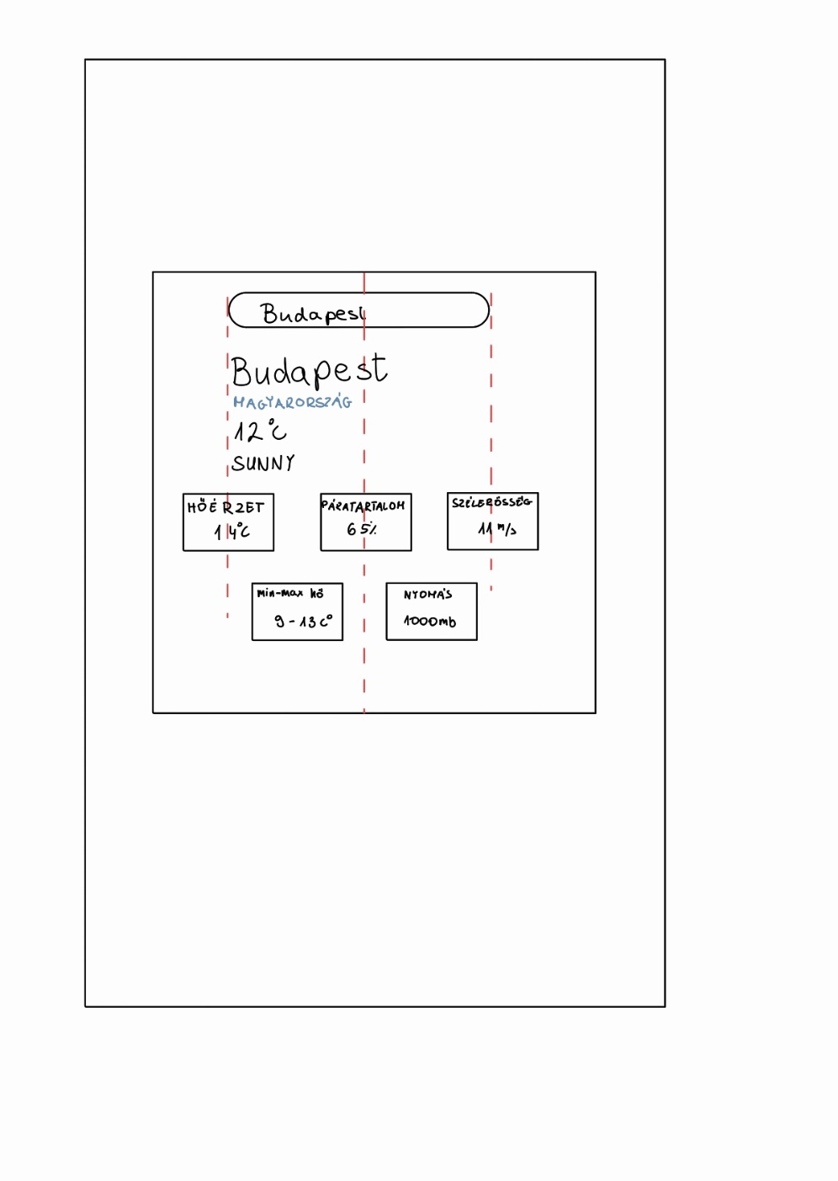Tamás Dóra (VG2QEU)

Az időjárás jelentő progresszív webalkalmazás az OpenWeather egy API-ját használja.

Egy keresőben lehet megadni, hogy melyik város időjárására vagyunk kíváncsiak. Amint megtalálja az adott várost, megjeleníti a várost, országot, aktuális hőmérsékletet és az időjárás aktuális jellemzőjét, mint például esős, felhős, napos.

Megjeleníti ezeken felül a hőérzetet, páratartalmat, szélerősséget, minimum és maximum hőmérsékletet és a nyomást.